Emirados Árabes - 2019
Abu Dhabi e o Lendário Deserto de Liwa
8 dias

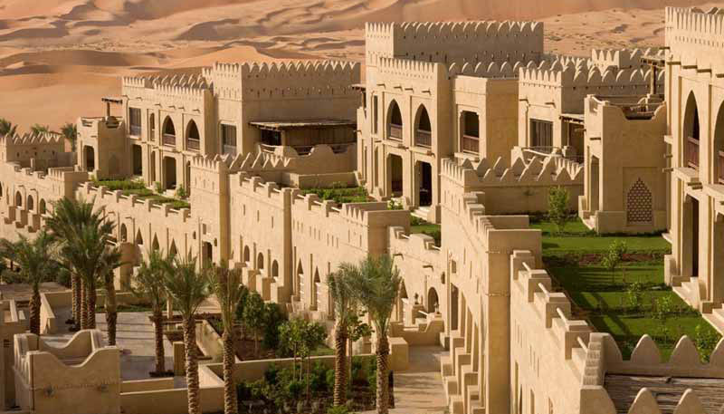

Um dos destinos que se destaca por seus contrastes culturais e ousados projetos arquitetônicos. De tradicionais souks a sofisticados ambientes. Em uma mesma viagem, o estilo contemporâneo da capital Abu Dhabi e a experiência de estar em um oásis no lendário Deserto de Liwa, no luxuoso Qasr Al Sarab Desert Resort, by Anantara. Abu Dhabi ainda proporciona outras vivências, como conhecer a maior fazenda aquática indoor com produção de caviar e ainda dirigir um Aston Martin ou um Formula 3.000 no circuito de corrida de Yas Island.

1º dia - Abu Dhabi
Chegada a Dubai. Recepção no aeroporto e traslado privativo ao hotel. Hospedagem por 3 noites, com café da manhã.
2º dia - Abu Dhabi
Café da manhã no hotel e saída para passeio, de dia inteiro, ao moderníssimo parque Ferrari World, e outros locais de interesse histórico; visitando redutos de uma cultura milenar, assim como complexos de edifícios que surpreendem pela modernidade. Opção para dirigir carros velozes como um Aston Martin, uma experiência a parte que torna a viagem mais emocionante.
3º dia - Abu Dhabi
Dia livre para atividades independentes. Sugerimos conhecer uma fábrica de caviar, na maior fazenda aquática indoor do mundo ou fazer uma degustação de caviar no Emirates Palace.
4º dia - Abu Dhabi - Deserto de Liwa
Após o café da manhã traslado ao lendário Deserto de Liwa, onde encontra-se o belíssimo Resort Qasar Al Sarab, este local proporciona a experiência única de estar em pleno deserto. Hospedagem por 3 noites com meia-pensão.
5º dia - Deserto de Liwa
Dia livre para desfrutar da estrutura do hotel.
6º dia - Deserto de Liwa
Dia livre para desfrutar da estrutura do hotel.
7º dia - Deserto de Liwa - Abu Dhabi
Após o café da manhã, traslado a Abu Dhabi. Dia livre para atividades independentes, um convite para as últimas compras.
8º dia - Abu Dhabi
Pela manhã, traslado ao aeroporto de Abu Dhabi.

Opção 1
CIDADE | HOTEL | CATEGORIA | TIPO DE APTO | NOITES
Abu Dhabi | Emirates Palace - Kempinski | Luxo | Coral Room | 4
Deserto de Liwa | Qsar al Sarab | Luxo | Deluxe Balcony | 3

Preço do Roteiro Terrestre por pessoa em US$
VALIDADE | Até Dez 19
Apto Duplo | a partir de 4.140

Opção 2
CIDADE | HOTEL | CATEGORIA | TIPO DE APTO | NOITES
Abu Dhabi | St. Regis | Luxo | Superior | 4
Deserto de Liwa | Qsar al Sarab | Luxo | Deluxe Balcony | 3

Preço do Roteiro Terrestre por pessoa em US$
VALIDADE | Até Dez 19
Apto Duplo | a partir de US$ 4015

Opção 3
CIDADE | HOTEL | CATEGORIA | TIPO DE APTO | NOITES
Abu Dhabi | Jumeirah at Etihad Towers | Luxo | Deluxe | 4
Deserto de Liwa | Qsar al Sarab | Luxo | Deluxe Balcony | 3

Preço do Roteiro Terrestre por pessoa em US$
VALIDADE | Até Dez 19
Apto Duplo | a partir de US$ 3.860

Valores informativos sujeitos a disponibilidade e alteração de valores até a confirmação. Preços finais somente serão confirmados na efetivação da reserva. Não são válidos para períodos de feiras, feriados, Natal e Reveillon, estando sujeitos a políticas e condições diferenciadas.

O programa inclui:
- 4 noites em Abu Dhabi
- 3 noites no Deserto de Liwa
- Café da manhã diário
- Jantar diário no Deserto de Liwa
- Passeios e traslados privativos
- Assistência VIP no aeroporto de Abu Dhabi na chegada
- Despesas com visto consular em Abu Dhabi

O roteiro não inclui:
- Passagem aérea
- Despesas de caráter pessoal, gorjetas, telefonemas, etc.
- Qualquer item que não esteja mencionado no programa ou mencionado como sugestão

Documentação necessária para portadores de passaporte brasileiro:
- Passaporte: validade mínima de 6 meses da data de embarque com 2 páginas em branco. Não pode haver carimbo de entrada em Israel
- Visto: é necessário visto para os Emirados Árabes, providenciado pelo operador local mediante envio de documentação - mínimo 30 dias antes do embarque
- Vacina: é necessário Certificado Internacional de Vacina contra febre amarela (11 dias antes do embarque).

Valores em dólares americanos por pessoa, sujeitos à disponibilidade e alteração sem aviso prévio.
19/12/2018

